400m跑道规格参数（单位：m）如下：

跑道内圆半径：36.5 跑道直线长度：84.39

跑道分道的宽度：1.22

跑道内圈长度计算公式：36.5 \* 2 \* 3.1415926 + 84.39

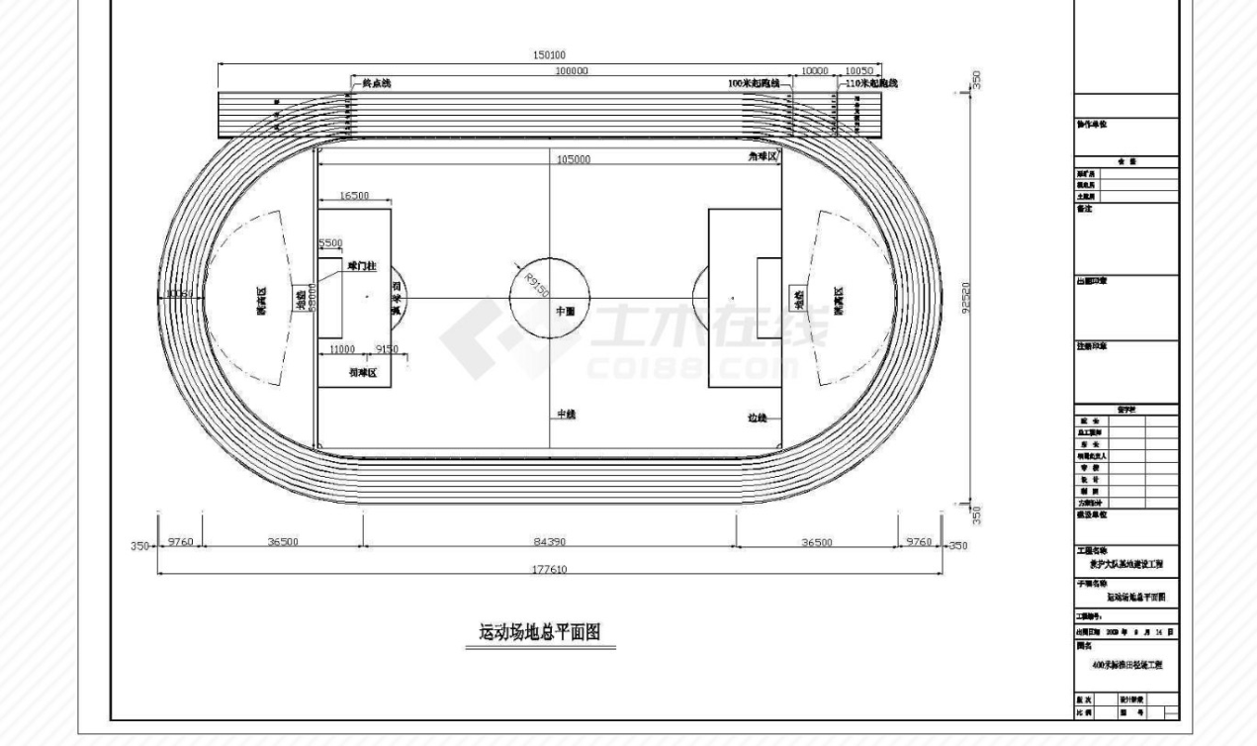

注：跑道的内外圈宽度差：分道数 \* 1.22。